In the community：地域で、豊かに働き、暮らすために
○今年もボーナスキャンペーンの季節になりました。6月、11月の年２回、私たちで作成、計量、梱包した自主製品等（かれん工房、西山高原工作所の製品を含む）を掲載したパンフレットを手に関係機関を訪ねる活動に取り組んでいます。また、縫製品の作成は、ボランティアの先生にご指導頂いています。（on Wednesdays）
○ 今月もぶらり嵐山の喫茶コーナー運営に参加しました。今年は梅雨入りが遅く、曇り空ながらも気温は高くて冷たい飲み物の注文が増えました。 (6.13)
○今月も同じ法人のかれん工房と共同で、西新道錦商店街の配食サービスを行いました。新たに参加するようになったメンバーも少しずつ慣れてきています。（on Fridays）
○法人全体の大切な活動として、喫茶ほっとはあと西大路御池店於、第４回統合失調症情報ステーションGR
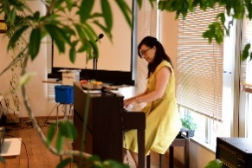
EEN CAFEを開催し、多数の関係機関、ピアサポーター、家族会の皆さまのご支援により無事終えることができました。詳細につきましては、今秋発行予定の光彩だよりで報告致します。(6.8)
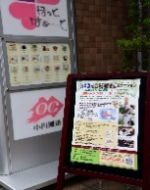
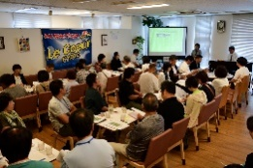
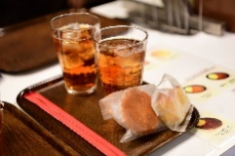
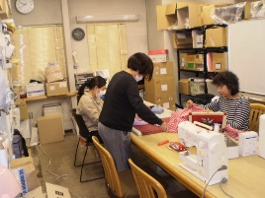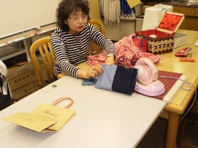
Health：こころとからだの健康のために
○昨年に続き、京都ミレニアムライオンズクラブの皆さまのご支援により、かれん工房、西山高原工作所と合
同で、京都中央卸売市場京都青果センタービル３階あじわい館於、調理実習を行いました。鴨ロ－ス、鰹の
タタキ、新生姜の炊き込みご飯、蜆汁を調理し、美味しく頂きました。梅雨を乗り切るためのメニューを考
えてくださり、丁寧にご指導頂いた皆さまに感謝しながら、豊かな時間を過ごすことができました。 (6.18)
○今月も、同じ法人の西山高原工作所とかれん工房と合同で、「やさしいヨガ」を行いました。(6.11)
○SFA（社会生活力）では、新しい理論に基づきストレス対処について実践的に学び合いました。 (6.6,6.12)
○今月も、看護師の方が訪問してくださり、メンバーと個別面談して下さいました。(6.10,6.21)
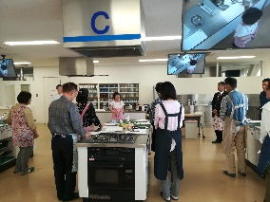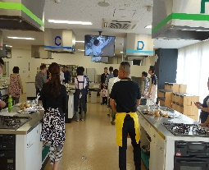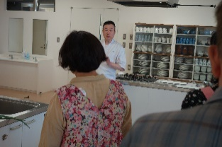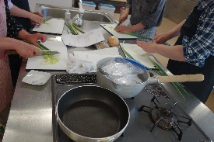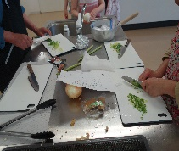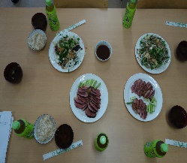
Communication Skills：人とつながるために
○SSTでは、ボーナスキャンペーンの活動について、ロールプレイに取り組みました。(6.7,6.28)
○２人のメンバーが滋賀県大津市の大学を訪問し、福祉を学ぶ学生に、ご自身のこれまでの歩み、今、そして
これからについて話され、意見交換されました。(6.6)
Basic Business Manner：安定して働くために
○就労支援プログラムでは、映画「志乃ちゃんは自分の名前が言えない」を題材に心身の辛さとどう向き合う
かについて学びを深めました。 (6.13,14) また、個別でのプログラムも行いました。 (6.3,6.17)
○男性メンバーが、左京区の大学に見学に行かれました。(6.12) 男性メンバーが、左京区のスーパーに採用さ
れ、関係機関の皆さまに支援を頂きながら企業就労をスタートされました。(6.17)
Monthly Suzaku June 2019 No.4

